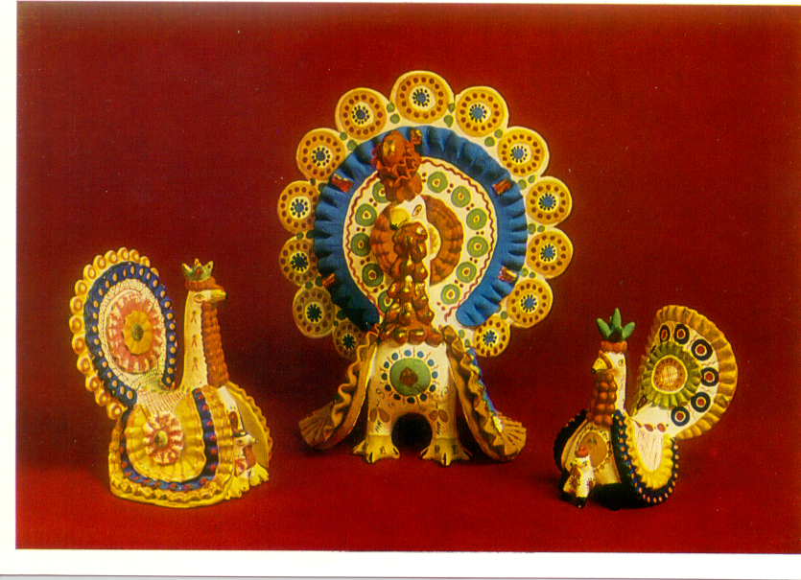

Игрушки

Мы начинаем изучение темы «Игрушки». Советуем Вам рассмотреть дома с ребенком игрушки, имеющиеся в доме. Определить из какого материала они сделаны, отметить внешние признаки, детали, цвет, качество.
Рассмотрите любимую игрушку ребенка. Вместе составьте описательный краткий рассказ об игрушке по следующему плану:
- Назвать игрушку;
- Описать её детали;
- Из какого материала она сделана;
- Как можно играть с этой игрушкой.
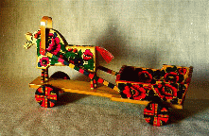
В ходе рассказа следить, чтобы дети правильно строили предложения, использовали в речи определения.

Поиграйте с ребенком

- «Определи по описанию» - узнать на ощупь игрушку.
- «Что лишнее?» - среди игрушек расположить другой предмет, ребенок должен его определить.
- «Что не дорисовал художник?» - нарисовать игрушку с недостающей деталью, ребенок должен это отметить.
- Вместе с ребенком смастерите любую игрушку из любого материала. Уметь рассказать как её делали.

Отгадай
Стукнешь о стенку –
А я отскочу.
Бросишь на землю –
А я подскочу.
Я из ладоней в ладони лечу –
Смирно лежать не хочу.
(мяч)

Твой хвостик я в руке держал,
Ты полетел – я побежал.
(воздушный шар)

Он и пляшет, и поет.
И гудит как самолет:
Он бежит бегом.
Он жужжит жуком.
(волчок)

Вот упрямый человечек:
Не заставишь лечь во век.
Вам такой встречается?
Он совсем не хочет спать:
Положу – встает опять.
И стоит качается.
(Ванька – встанька)

Сверху – кожа,
Снизу – тоже.
А посредине – пусто.
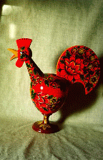
(барабан)

Учим вместе

Магазин игрушек

Наш дворец для всех открыт! –
Продавщица говорит.
Он наполнен чудесами.
Вы на них взгляните сами.
Посмотрите на витрины –
Тут и звери и машины.

Тут и куклы в платьях модных –
Выбирайте, что угодно?
Вот на выбор сто мячей.
Этот мяч пока ничей.
Желтый, красный, голубой –
Покупай, бери с собой!
А. Кардашева

Кукла Катя

С куклой Катей я гуляю
На зеленом берегу.
Одеваю обуваю, от простуды берегу.
А захочет кукла спать,
Уложу её в кровать.
Я кормлю её блинами,
Говорю: «Расти скорей!
Мы должны все делать сами.
Будь помощницей моей!»
Ф. Харитонов
